Varianten für Spitalinformationssystem
Wenn ein Meilenstein im Projekt nicht mehr eingehalten werden kann, muss man auf Alternativen oder andere Varianten des Projektes zurückgreifen. Unten sind einige Möglichkeiten an Alternativen aufgelistet.
Variante für LIS
- Die üblich Papierbasierten Arbeitsschritte durch einfache Bürosoftware ersetzen
- Softwarepakete benutzen um ein LIS zusammenstellen zu können
- Anpassung einer modularen Basisversion mit Individualentwicklung der Softwarepakete
Variante für PACS
- Komplettes System einkaufen (TurboPACS)
- Im schlimmsten Fall ein Mini-PACS System auf einem PC einrichten damit die Bilder übergangsmässig dennoch betrachtet werden können (Open Source Orthanc Dicom Server)
- Offline Archivierung mittels CD und DVD, so muss kein Inhouse-Archive eingerichtet werden
Allgemeine Alternative
- Einzelne Projektmodule outsourcen und so die eigenen Ressourcen entlasten.
- Mehr Ressourcen einsetzen um die Möglichkeit zu haben dennoch alle Module nach Plan zu implementieren.
- Wenn Zeitplan nicht eingehalten werden kann, muss man Projektmodule weglassen damit die Veröffentlichung des Projekts dennoch pünktlich stattfinden kann.

Bewertungsmatrix
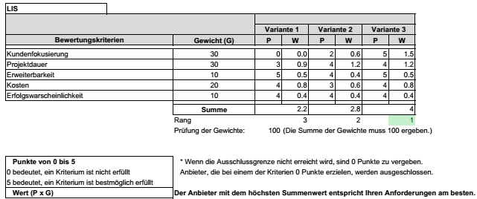
Für das LIS kommt, mit der Bewertungsmatrix die Variante 3 am meisten in Frage.
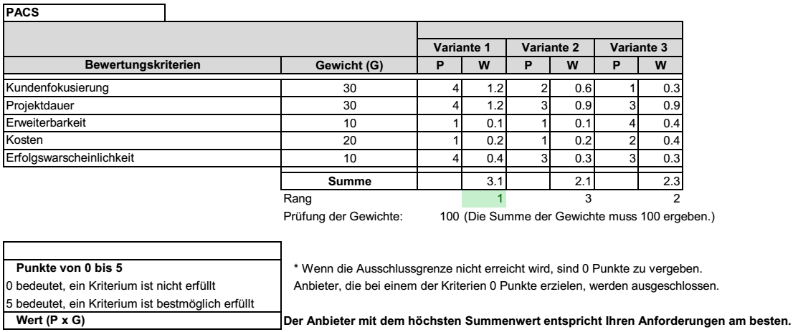
Für das PACS kommt die Variante 1 in Frage.

Risikobewertung für Varianten
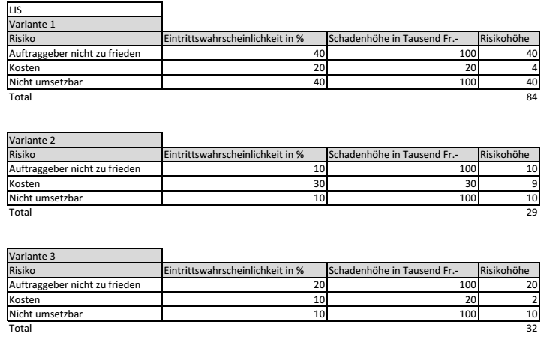
Mit der Variante 1 hat man das grösste Risiko, dass man das LIS Modul nicht umsetzten kann. Begründung dafür ist, dass der Auftraggeber nicht mit einfachen Bürosoftware zufrieden sein wird.
Durch die Bewertungsmatrix kam heraus, dass Variante 3 die beste Variante ist aber durch die Risikobewertung etwas Risikoreicher ist als die Variante 2.

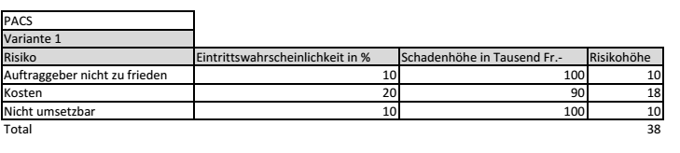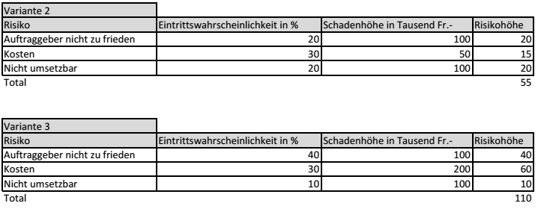
Das Ergebnis der Risikobewertung zeigt, dass die Variante 3 am Risikoreichsten ist und man mit Variante 1 das geringste Risiko hat und die Variante 1 ist auch die beste Variante in der Bewertungsmatrix.

